Tillsynsbegäran – information om höga naturvärden i avverkningsanmälan A 17268-2022 i Årjängs kommun
Denna tillsynsbegäran behandlar höga naturvärden i avverkningsanmälan A 17268-2022 i Årjängs kommun som inkom 2022-04-27 och omfattar 4,0 ha.
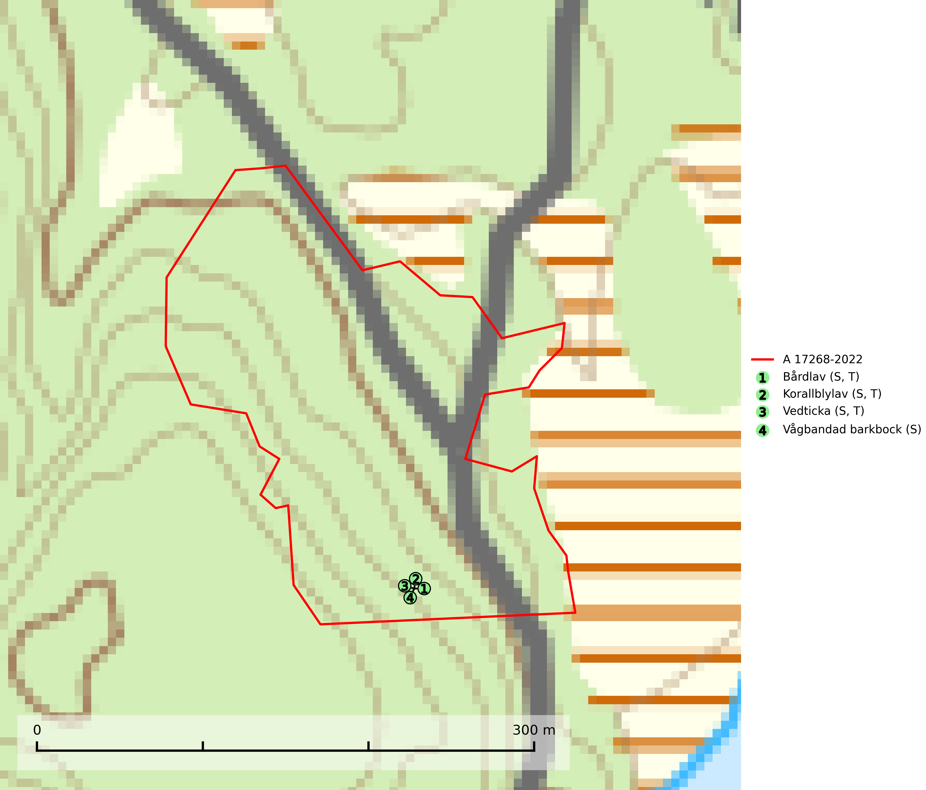
Figur 1. Fyndplatser för naturvårdsarter i avverkningsanmälan. Markörer utan svart kant är placerade på fyndplatsen. Markörer med svart kant är placerade vid sidan av fyndplatsen har ett svart streck som visar fyndplatsens exakta position. Kartans mittpunktskoordinat är N 6613314, E 332557 i SWEREF 99 TM.
I avverkningsanmälan finns fynd av 4 naturvårdsarter, varav 3 är typiska (T) och 4 är signalarter (S): bårdlav (S, T), korallblylav (S, T), vedticka (S, T) och vågbandad barkbock (S). Se Figur 1.

Tillsynsbegäran
Vi begär härmed att Skogsstyrelsen fattar beslut enligt miljöbalken som säkerställer att skogens höga naturvärden bevaras samt att EU-lagstiftning efterlevs och att artskyddsbrott förhindras.
Vi önskar även ta del av de ställningstaganden och beslut som myndigheten meddelar till följd av aktuell avverkningsanmälan och föreningens inlaga (se 34 § förvaltningslagen).

Naturvårdsarter och fridlysta arter
Nedan följer beskrivningar av de naturvårdsarter och fridlysta arter som har sina livsmiljöer och växtplatser i den avverkningsanmälda skogen. De påträffade naturvårdsarterna är ett tydligt kvitto på att det rör sig om en skog med höga naturvärden.
Bårdlav signalerar miljöer med höga naturvärden och på lokalerna finns vanligtvis många andra ovanliga och rödlistade arter. Den visar även på platser med hög och jämn luftfuktighet. På bårdlav och andra njurlavar (Nephroma) kan de sällsynta parasiterna Protounguicularia nephromatis (VU) och Tremella nephromatis (DD) påträffas. Bårdlav är typisk art för 9010 Taiga, 9020 Nordlig ädellövskog, 9070 Trädklädd betesmark, 9110 Näringsfattig bokskog, 9160 Näringsrik ekskog, 9180 Ädellövskog i branter och 9190 Näringsfattig ekskog (SLU Artdatabanken, 2026; Nitare & Skogsstyrelsen, 2019).
Korallblylav växer på bark av asp, ask, rönn, sälg, bok och lönn och signalerar överallt skogsbestånd med höga naturvärden och den följs nästan alltid av andra ovanliga och rödlistade arter. Den indikerar hög och jämn luftfuktighet och växer främst i områden med lång skoglig kontinuitet där det funnits ett ständigt inslag av gamla lövträd. Korallblylav är typisk art för 9020 Nordlig ädellövskog, 9070 Trädklädd betesmark, 9160 Näringsrik ekskog, 9180 Ädellövskog i branter och 9190 Näringsfattig ekskog (SLU Artdatabanken, 2024; Nitare & Skogsstyrelsen, 2019).
Vedticka är en bra signalart söder om den naturliga norrlandsgränsen. Den är huvudsakligen knuten till äldre barrskogar där det föreligger långvarig kontinuitet av död barrved. Vedticka är typisk art för 9010 Taiga (Nitare & Skogsstyrelsen, 2019; SLU Artdatabanken, 2025).
Vågbandad barkbock är en långhorning vars larvutveckling sker under bark på nyligen döda stående barrträd, främst gran, mer undantagsvis på tall. Främst i stående träd, särskilt gamla, långsamvuxna granar med grov bark, även i grövre grenar, stubbar eller vindfällen. Arten är starkt knuten till naturskogsliknande granskogar, och gynnas av extrema torrsomrar som försvagar träden. Arten påverkas negativt av brist på kontinuitetsskog och en minskning av populationen pågår eller förväntas ske (SLU Artdatabanken, 2025).

